Взаимодействие с АИС «Регистрационный учёт» (АИС РУ)

До начала настройки взаимодействия с АИС РУ необходимо выполнить:
- Подписаться на все услуги НЦЭУ из раздела 3.50.03
- Для возможности обновления реестра адресов национального кадастрового агентства подписаться на услуги НЦЭУ 3.46.08 и 3.46.09
- Установить криптопровайдер Avest CSP (BIGN).
- Установить GSecTLS программный комплект продуктов для организации защищенного канала передачи данных при оказании и (или) получении электронных услуг НЦЭУ. В GSecTLS должна существовать точка доступа с параметрами (на текущий момент):
имя : RegUch.GsecTLS.nces
IP : 185.227.96.96 или 10.101.1.35
Порт : 11006
Локальный порт: 10446
Настройка программы «ЛАИС+»:
- «Сервис» → «Параметры → «Рег.учет» установить параметр: 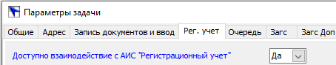
- Настроить параметры доступа («Сервис» → «Параметры АИС РУ»)
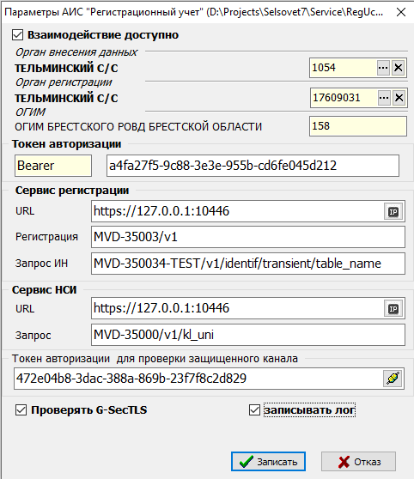
Необходимо включить «Взаимодействие доступно». «Орган‍ внесения данных», «Орган‍ регистрации» и «ОГИМ» должны настроиться автоматически исходя из параметра задачи «Код территории» («Сервис» → «Параметры» закладка «Общие»). Если по какой-либо причине Вас не устраивает значение «Орган‍ внесения данных» («Орган‍ регистрации») или если он не заполнился автоматически его можно настроить вручную выбрав значение из соответствующего справочника АИС РУ. Остальные параметры взаимодействия должны быть введены с настроечных реквизитов предоставленных НЦЭУ.
- Во время взаимодействия программа для передачи адреса регистрации использует два типа классификаторов: классификаторы АИС РУ и классификаторы национального кадастрового агентства (НКА). Для успешного взаимодействия необходимо к справочникам программы «Населенные пункты» («Сервис»→«Населенные пункты») и «Улицы» («Справочники»→«Улицы») подключить соответствующие классификаторы. Открыв справочник населенных пунктов, можно увидеть состояние соответствия. По кнопке выполнить доступна обработка «Загрузить соответствие улиц с кадастровым агентством», обработка выполняется для тех населенных пунктов, для которых установлено соответствие с НКА. После установки соответствия заполниться графа «Установлено соответствие ЭВА», первое число указывает на количество установленных улиц, второе общее количество улиц в классификаторе ЭВА НКА.
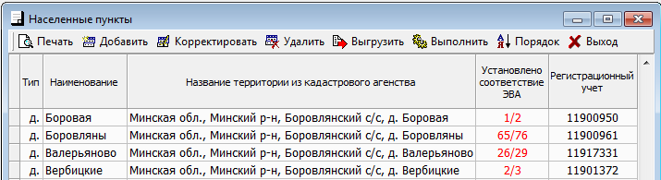
Необходимо открыть каждый населенный пункт и проверить, как установлено соответствие для текущего населенного пункта. Проверьте, как выбрана территория из НКА и значение из АИС РУ. В списке улиц в левой графе показаны все улицы из НКА, в правой графе значение из справочника улиц программы. Если программа не смогла автоматически проставить соответствие, нужно это проделать вручную по кнопкам . Обратите внимание, иногда наблюдаются незначительные отличия в написании названий улиц.
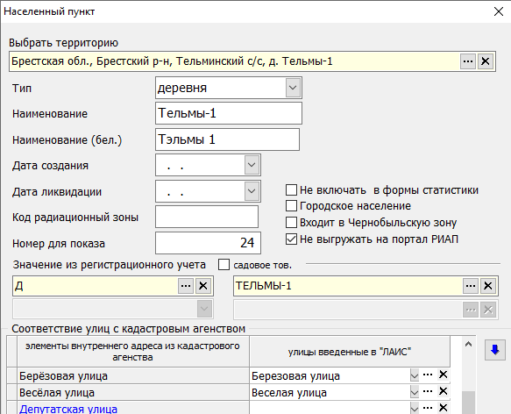
Если необходимо установить соответствие территории для садового товарищества, то при выборе значения установите “птичку” для параметра «без образования населенного пункта»:
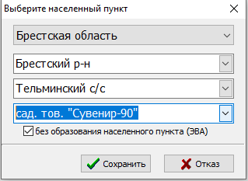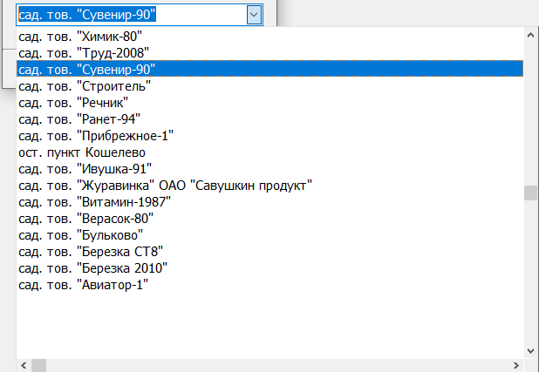
Для установки соответствия садового товарищества со справочниками АИС «Регистрационный учет» необходимо включить «птичку» “садовое тов.” и выбрать садовое товарищество из справочника улиц регистрационного учета.
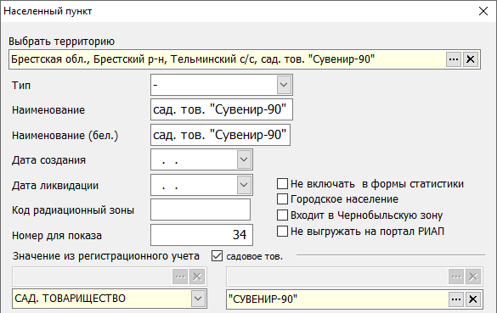
После настройки в справочнике населенных пунктов, откройте справочник улиц, проверьте и в случае необходимости установите соответствие каждой улице из классификаторов АИС РУ.
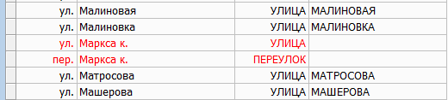
Настройка улиц разделена так как улицы АИС РУ не привязаны к конкретному населенному пункту, это просто список наименований.
- После выполнения предварительных действий выполните обработку в реестре адресов «Установить соответствие реестру адресов кадастрового агентства» по кнопке . В программе загружены адреса НКА на конец 2022 года. В результате обработки в реестре адресов будет заполнена первая графа. Цвет «зеленый» -найдено соответствие адреса в реестре адресов НКА, «желтый» -соответствие не найдено, но есть соответствие в классификаторах улиц и населенных пунктов ГИСРУ.
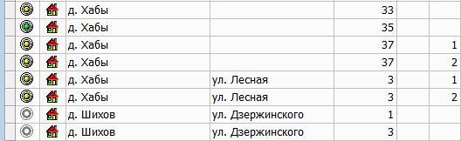
Для адресов, которым не найдено соответствие в НКА, доступна возможность «ручного» выбора по кнопке :
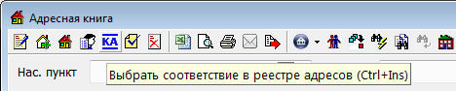
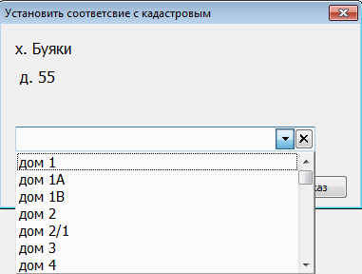
Для выбора будут предложены адреса из НКА по соответствующему населенному пункту, улице и дому.
После выполнения всех настроек можно осуществлять обмен с АИС РУ. Взаимодействие осуществляется при выписке «Талона (листка) прибытия» и «Талона (листка) убытия». После создания нового документа доступны следующие пункты меню:
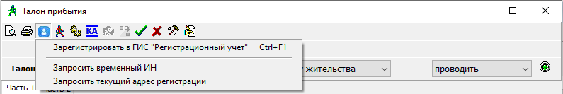
«Зарегистрировать в ГИС “Регистрационный учет”» - собственно регистрация. Если Вы вводите в виде отдельного документа ребенка, у которого еще нет идентификационного номер перед его отправкой необходимо выполнить - «Запросить временный ИН» (начинается с символа -R). Для людей, у которых остался паспорт СССР также необходимо запросить временный ИН (начинается с символа - P).
После выбора адреса регистрации он может подсвечиваться в трех вариантах:
В случае если адрес подсвечивается «красным», то регистрация невозможна, так как не установлено соответствие (НКА, АИС РУ). Если адрес, по которому необходимо провести регистрацию отсутствует в «Адресной книге», то можно выбрать адрес непосредственно из реестра адресов НКА для вашего сельского совета по кнопке . Такой адрес будет подсвечиваться в реестре синим цветом. В случае успешной регистрации, талоны в реестре и в каточке будут подсвечиваться с «зеленой» лампочкой.
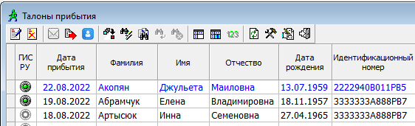

В главном меню программы по кнопке доступны следующие сервисные функции:
- Обновить справочники регистрационного учета.
- Просмотр адресов кадастрового агентства.
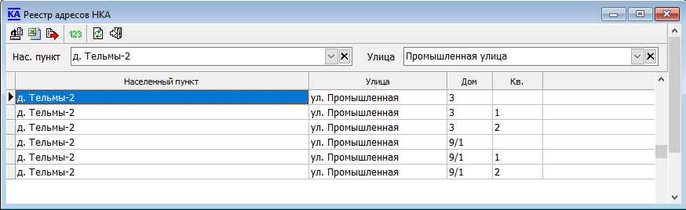
позволяет повторно произвести загрузку локальных адресов из файла НКА, поставляемого вместе с программой.
позволяет обновить локальную базу адресов из файла Excel предоставленным НКА по запросу. Пример файла расположен в папке Doc программы «Пример информации из НКА.xlsx».
В программе реализована возможность запроса данных из вэб-сервисов НЦЭУ:
- 3.46.08 «Перечень адресов капитальных строений и незавершенных законсервированных капитальных строений по одному району (г.Минску, городу областного подчинения) с расширенным составом информации» (сервис возвращает дома)
- 3.46.09 «Перечень адресов изолированных помещений (в том числе
машино-мест) по одному району (г.Минску, городу областного подчинения) с расширенным составом информации» (сервис возвращает квартиры)

Для выполнения запроса необходимо по кнопке (в главном меню программы) открыть реестр адресов НКА и выполнить соответствующую обработку по кнопке .
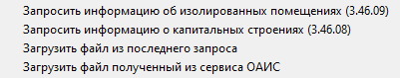

При этом будут запрошены параметры:
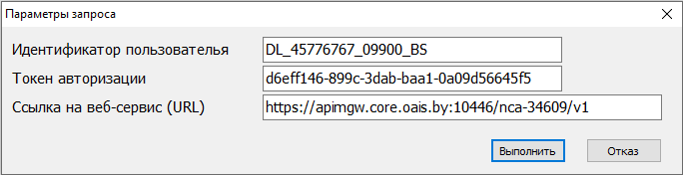 Параметры подключения предоставляет НЦЭУ при подключении услуги.
Обратите внимание, что URL: apimgw.core.oais.by, необходимо прописать в фале hosts (C:\Windows\System32\drivers\etc\hosts) в виде строки:
127.0.0.1 apimgw.core.oais.by
Услуга выполняется в отложенном режиме выполнения запросов, т.е. программа делает запрос, затем находится в ожидании 120 секунд, после чего осуществляется запрос на загрузку файла. Иногда сервис кадастрового агентства не успевает подготовить файл, в результате на экране отображается сообщение об ошибке, что файл для загрузки не найден. В такой ситуации необходимо подождать 1-2 минуты и выбрать пункт меню «Загрузить файл из последнего запроса».

Загруженный файл (nka34608_<код_с/с>_<район>.zip или nka34609_<код_ с/с>_<район>.zip) сохранятся в папку REST программы. После загрузки файла можно повторно запустить обработку в адресной книге по привязке адресов: «Установить соответствие реестру адресов кадастрового агентства».

Пунктом меню «Загрузить файл полученный из сервиса ОАИС» можно воспользоваться в случае если другая организация скачала файл и предоставила его Вам.

